Отчет о проделанной работе МБУ ДК «Восток»
за период с 03 апреля по 09 апреля 2023 года

05.04 в малом зале Дома культуры «Восток» прошла познавательная программа "Интернет-мошенники" для категории 50+ в рамках клубного формирования "Современные технологии". Целью таких мероприятий является повышение качества жизни через обучение цифровой грамотности и работе в интернете, а также оказание помощи старшему поколению в получении государственных услуг в электронном виде. Мероприятие получилось немногочисленным, но мы надеемся, что в дальнейшем к нам присоединятся и другие участники.
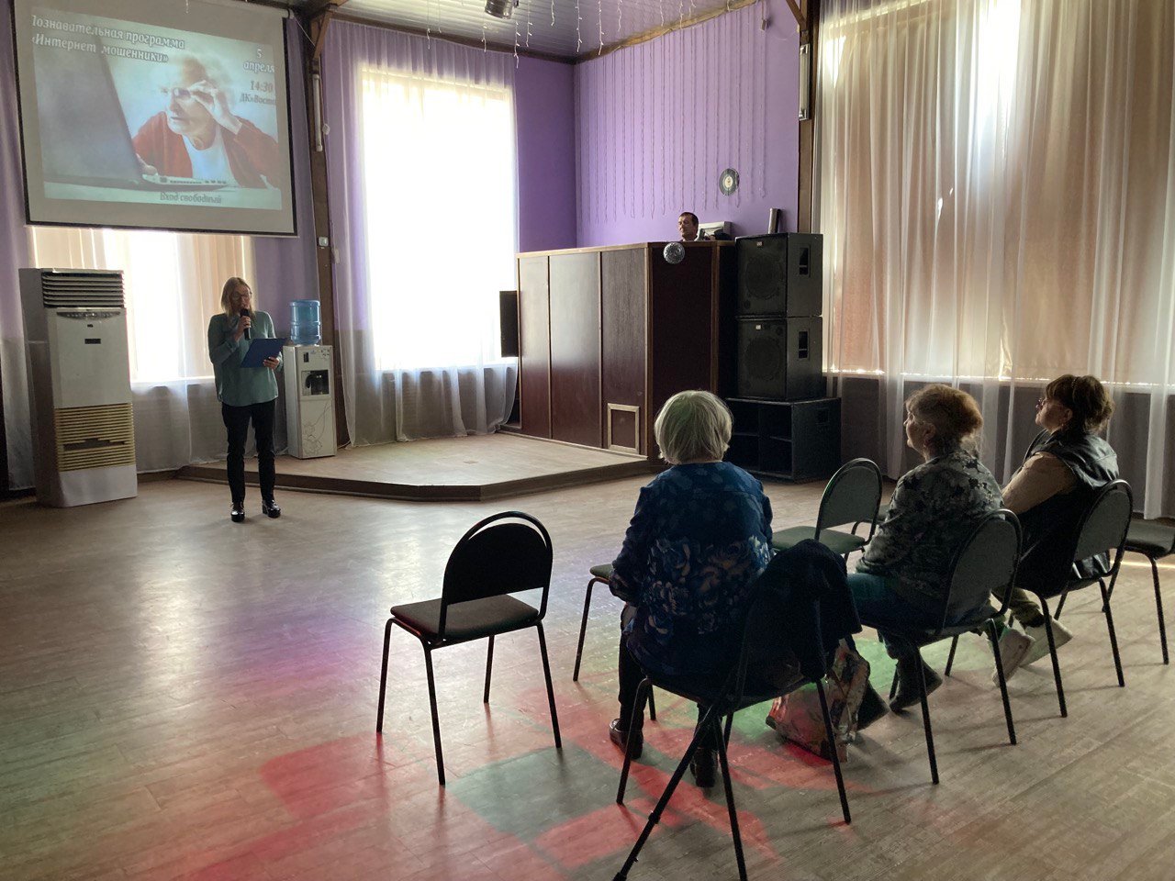
07.04 в киноконцертном зале Дома культуры «Восток» состоялся конкурс инсценированной военной песни среди патриотических клубов. Участники подготовили театрализованные постановки военно-патриотических песен. Маршировали строем, чеканя шаг, выполняли повороты на месте, в движении.
07.04 на городской площади прошло мероприятие, посвященное Дню здоровья, в котором приняли участники рабочих коллективов Администрации Дальнереченского городского и подведомственных организаций.
08.04 на городской площади состоялась традиционная «Зарядка Чемпионов». Специально для Вас «Зарядку Чемпионов» проводила Таисия Тюрина - представитель КЕ «Пересвет», участник Чемпионата и Первенства Приморского края по рукопашному бою.
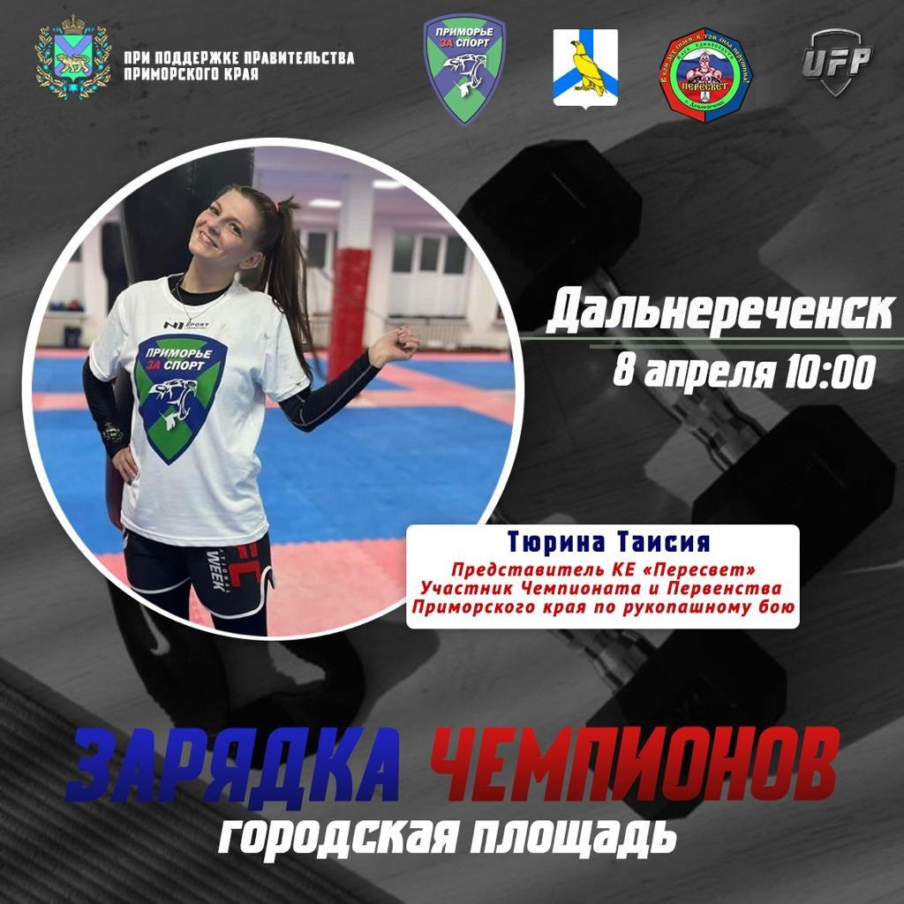

Отчет о проделанной работе Клуба «Космос» село Грушевое
06.04 в клубе «Космос» провели час общения «Огородные рассыпушки», с участием клубного формирования «Сударушка». Каждый участник мероприятия поделился своим секретом по уходу за садом и огородом. В заключении все собравшиеся высказали пожелание встретиться осенью, чтобы рассказать о результатах своего труда.
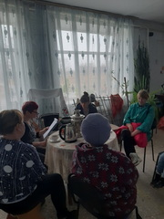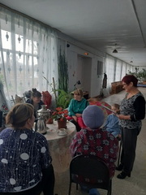
08.04 в клубе «Космос» прошла конкурсная программа для детей «День весёлых затей». В ходе мероприятия участникам понадобилась смекалка, сообразительность, внимание и ловкость. От игры дети получили массу положительных эмоций.
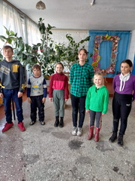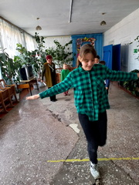

08.04 в клубе «Космос» организована выставка детских рисунков «Волшебная радуга».
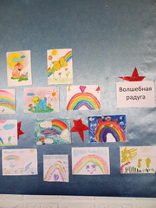

Отчет проделанной работе Лазовского клуба филиала МБУ ДК «Восток»

04.04 в Лазовском клубе проведена викторина для детей «Дыхание – весны». Участники программы разгадывали ребусы и загадки на весеннею тематику.
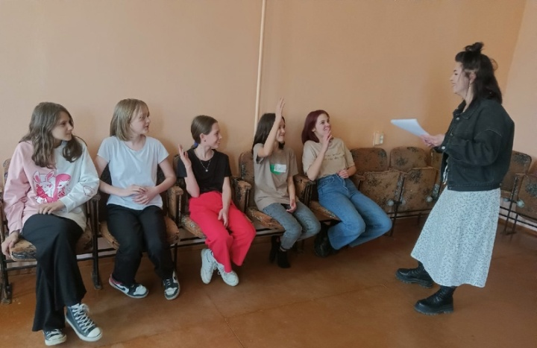
04.04 размещенна онлайн-викторина «Весна – всем красна». Цель: закрепить знания детей о характерных признаках весны.

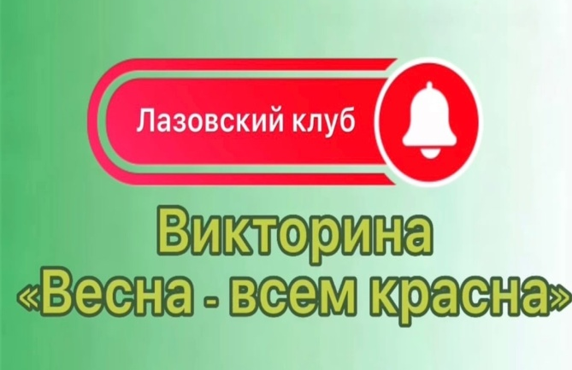

05.04 размещена онлайн-публикация «Чудо природы». В публикации размещаны фотографии самых необычных цветов и растений созданных природой.

05.04 размещена онлайн-публикация «День русской нации и народа». Этот праздник подчеркивает самобытность русской нации, символизирует глубину и доброту души русского человека.

06.04 выездное мероприятие для детей АРТ ЭТАЖ «Территория творчества» , организована экскурсия «В гостях у картин». Участники мероприятия познакомились с творчеством живописца Владимира Листрового.

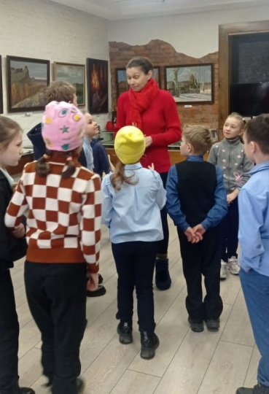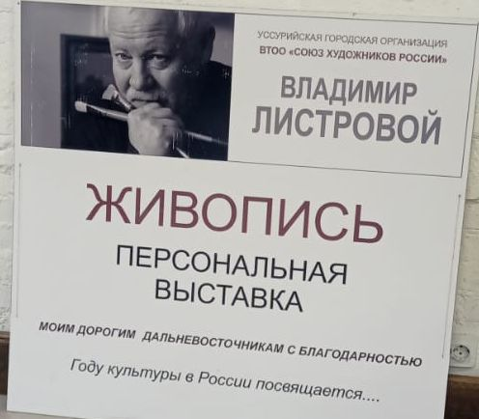

с 06.04 по 08.04 в Лазовском клубе организована выставка «Любимая Родина». В своих творениях участники выставки отразили особенности своей Родины.

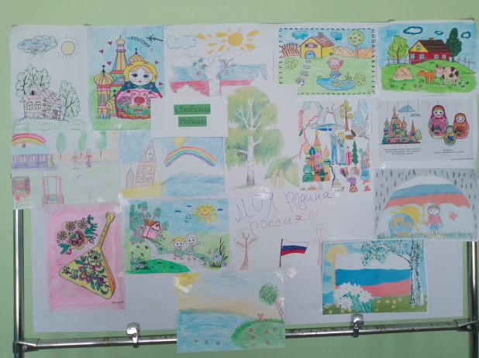
08.04 в Лазовском клубе проведена конкурсная программа для детей «Юный пожарный». Конкурсная программа приурочена к злободневной теме, а именно в период пожарной ситуации. Участники попробовали себя в роли пожарных.

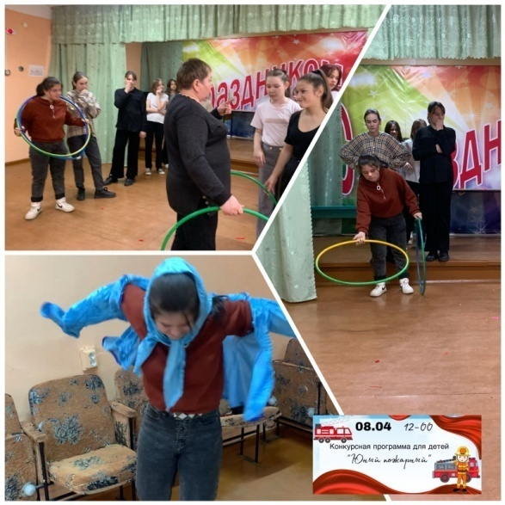

08.04 в Лазовском клубе проведена дискотека для молодежи «Танцуют, все…». Участники молодежной дискотеки под современные музыкальные треки танцевали и с удовольствием провели свободное время.

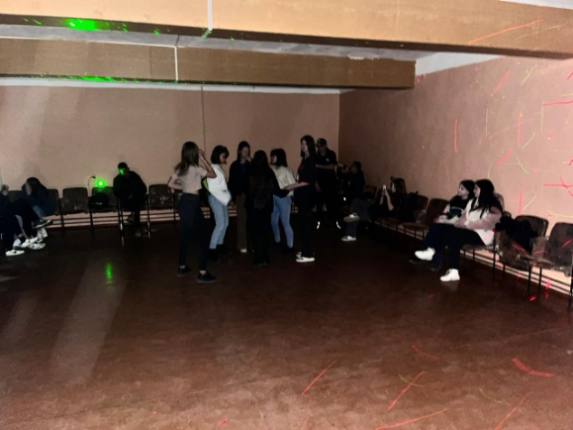

Отчет Дома культуры имени В. Сибирцева
03.04 в фойе Дома культуры имени В. Сибирцева размещена выставка «Девочка весна». Творческие работы были предоставлены участниками прикладного кружка «Волшебная мастерская». Выставка детских работ «Девочка весна», прошла и в онлайн формате на странице Телеграмм.
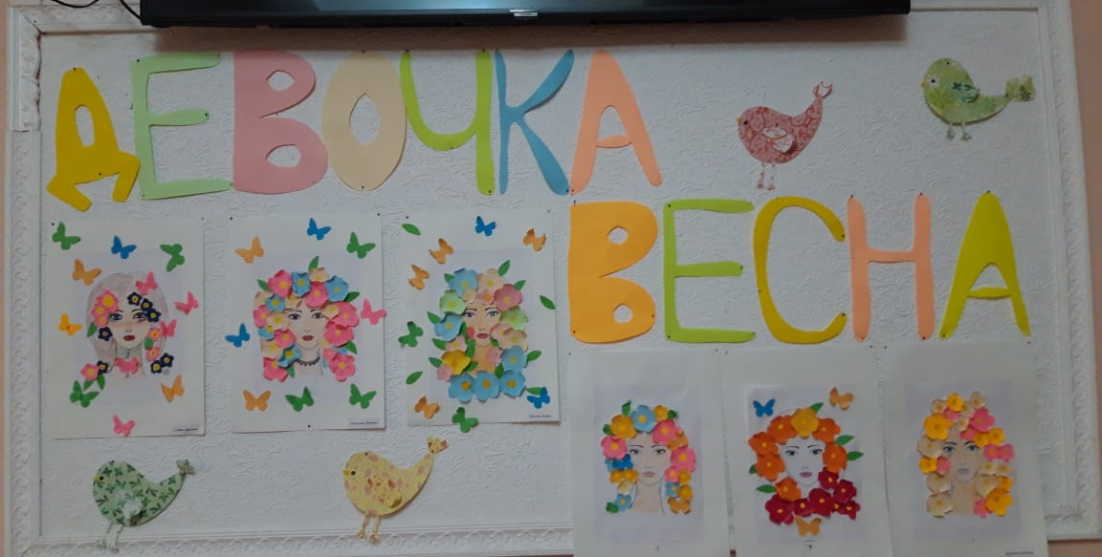
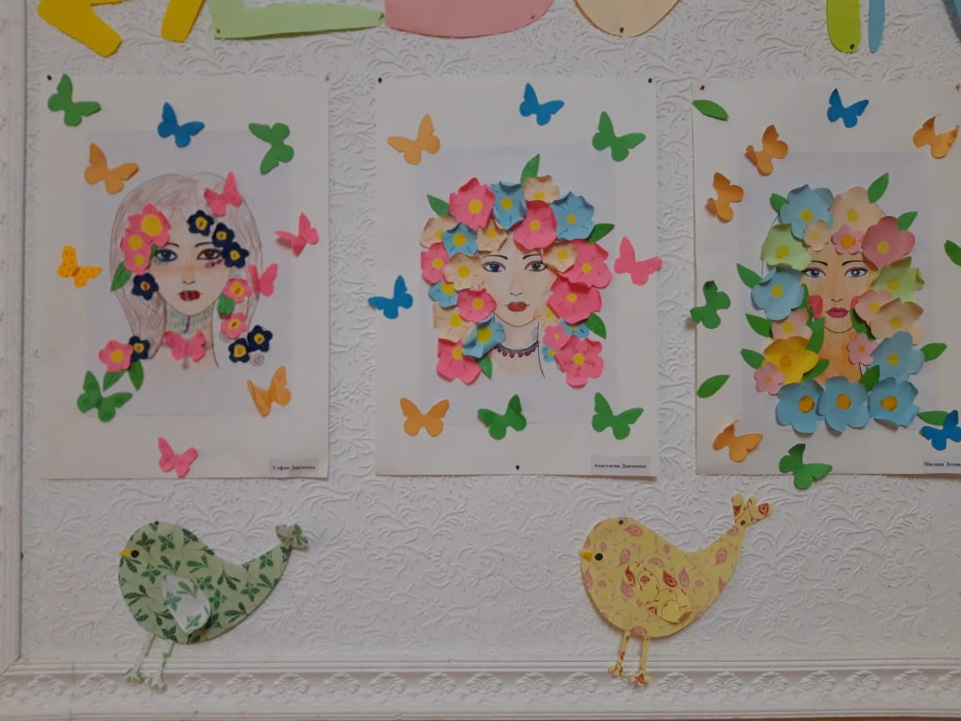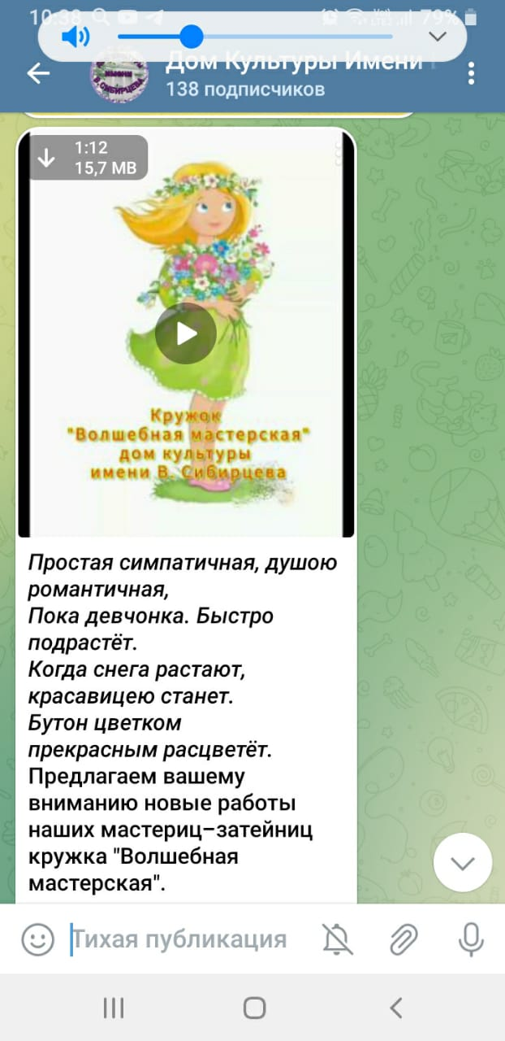

05.04 в фойе Дома культуры имени В.Сибирцева оформлена фотозона «С Днём космонавтики!». Все посетители Дома культуры, могут сделать фото на память.
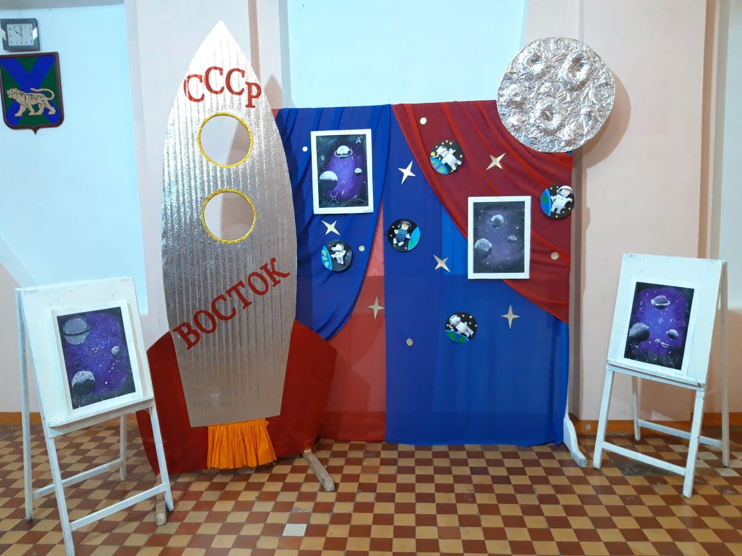
07.04 в Доме культуры прошла познавательная программа для детей микрорайона «Летим в космос!». Программа посвящена Дня космонавтики и полету первого человека в космос.
